

CECANOT-CCC-CP-2021-0002

**No. EXPEDIENTE**

Click here to enter text.

**No. DOCUMENTO**

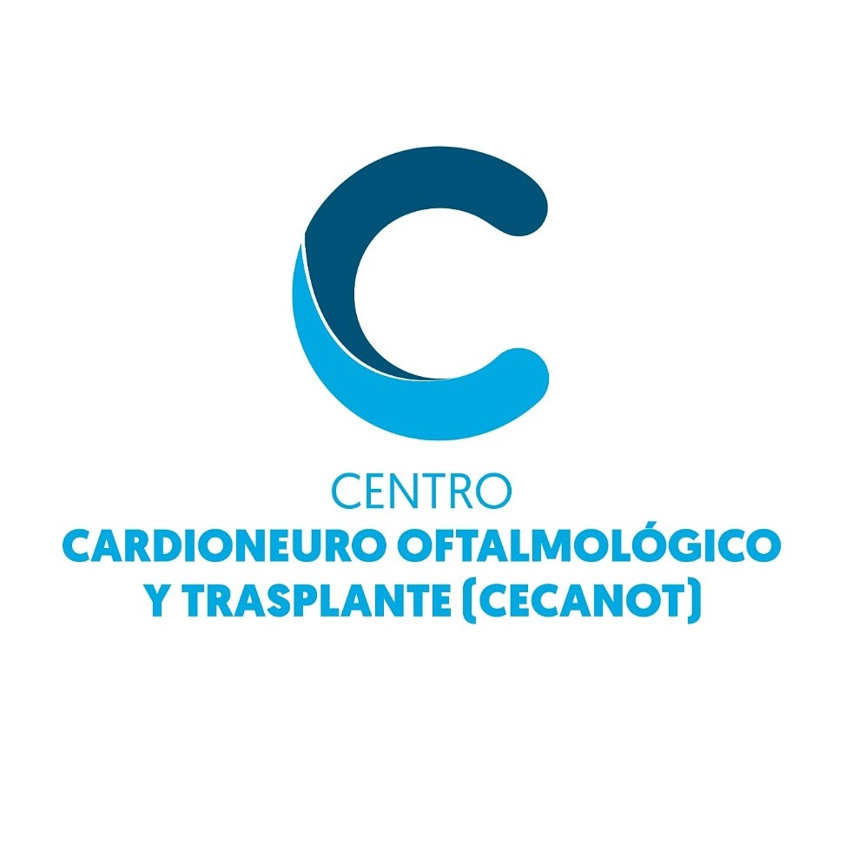

**SNCC.F.012**

Seleccione la fecha

**Centro Cardio-Neuro Oftalmológico y Trasplante – CECANOT**

Página **1** de

DEPARTAMENTO DE COMPRAS Y CONTRATACIONES

**CONVOCATORIA A COMPARACIÓN DE PRECIOS**

**Referencia del Procedimiento:** CECANOT-CCC-CP-2021-0002

Objeto del procedimiento

**Centro Cardio-Neuro Oftalmológico y Trasplante – CECANOT** en cumplimiento de las disposiciones de Ley No. 340-06, sobre Compras y Contrataciones Públicas de Bienes, Servicios, Obras y Concesiones de fecha Dieciocho (18) de Agosto del Dos Mil Seis (2006), modificada por la Ley No. 449-06 de fecha Seis (06) de Diciembre del Dos Mil Seis (2006), convoca a todos los interesados a presentar propuestas para la **ADQ. MEDICAMENTOS MIDAZOLAM 5mg/ML X 10 ML (50MG) AMP.**

Los interesados en retirar las (Especificaciones Técnicas/ Fichas Técnicas o Términos de Referencia), deberán dirigirse **C/ Federico Velásquez no.1, María Auxiliadora, Santo Domingo** en el horario de **9:00 am - 2:00 pm** de lunes a viernes, o descargarlo de la página Web de la institución **https://cecanot.gob.do** o del Portal de la DGCP [***www.comprasdominicana.gov.do***](http://www.comprasdominicana.gov.do/), a los fines de la elaboración de sus propuestas.

Las Propuestas serán recibidas en sobres sellados hasta el **(indicar fecha y hora),** en presencia de Notario Público, en **(indicar lugar previsto para la presentación de propuestas)**.

_______________________________________________________

**Dr. Félix Lorenzo de Jesús Valdez Suero.**

**Director**